城关镇市场监督管理所开展食品用药安全宣传活 动
为了提高公众对食品安全的关注和认识，城关镇市场监督管理所开展了一场食品用药安全宣传活动。
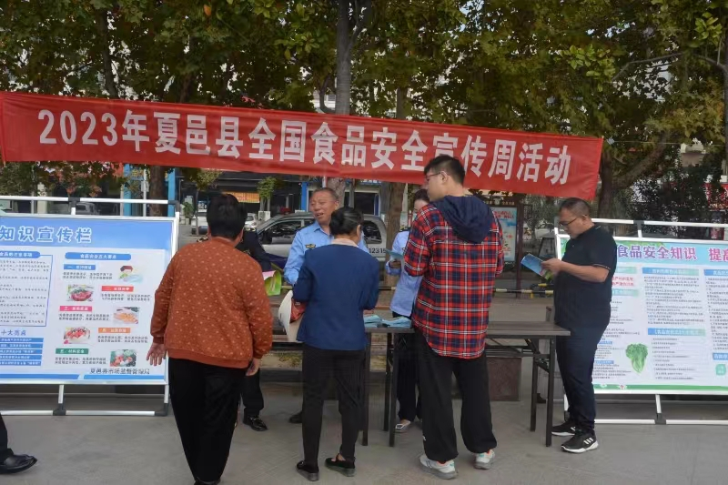
工作人员通过设置宣传展板、发放宣传资料、现场解答疑问等形式，向群众宣传了食品用药安全的重要性、食品用药安全法律法规以及食品安全常识。工作人员还重点介绍了如何正确选择食品药品、如何预防食品中毒以及如何辨别假冒伪劣食品等内容。
此次宣传活动的开展，有效提高了公众的食品用药安全意识和自我保护能力，为保障人民群众的身体健康和生命安全起到了积极的推动作用。
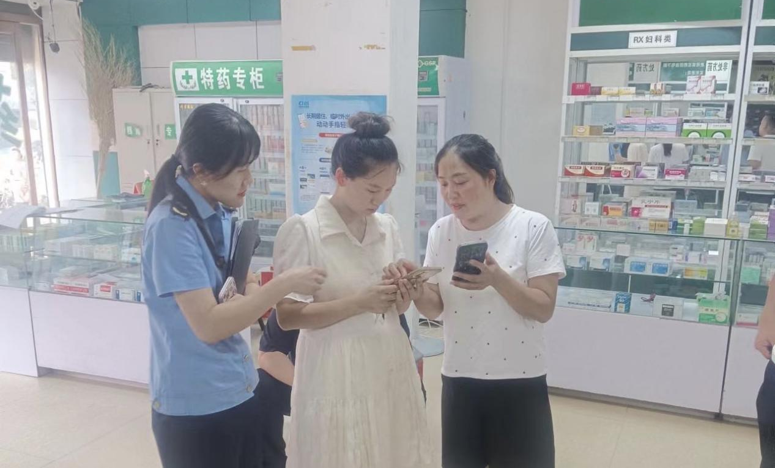

城关镇市场监督管理所将继续加大食品安全宣传力度，加强食品用药安全监管，确保人民群众“舌尖上的安全”。同时，也呼吁广大市民积极参与食品用药安全监督，共同维护食品用药安全的良好环境。

